Kanban: es una palabra japonesa que se traduce como "cartelera" en inglés. Formado como una metodología para mejorar la eficiencia de fabricación, tiene sus orígenes en la corporación Toyota. Ahora, sin embargo, no solo se ha usado ampliamente como un sistema de programación para la fabricación ajustada, sino que también se usa en proyectos agiles como una forma de priorizar la acumulación de tareas.

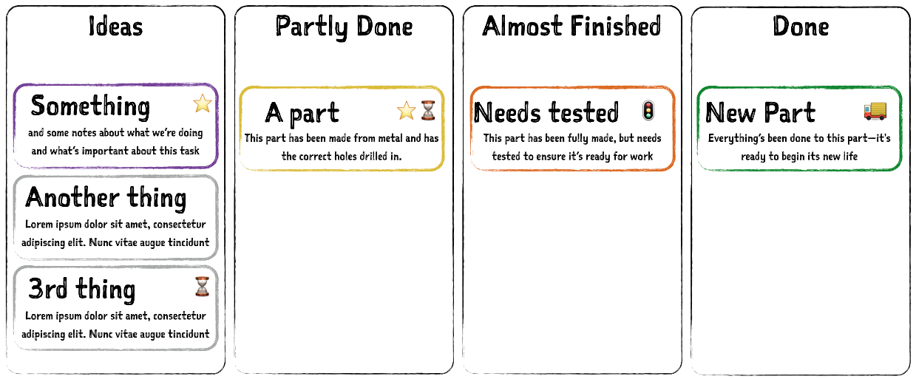Imagen 1. Ejemplo etapas de flujo de trabajo. Fuente: <https://goo.gl/ZPg9eT>

Esta metodología puede ser tan flexible como el líder del proyecto desee, en realidad es solo una forma de visualizar la idea de proceso ágil, pero hay cuatro pilares de la filosofía Kanban que pueden ayudar a garantizar que los proyectos se cumplan con exito. Éstas incluyen:

* Tarjetas (Kanban se traduce como "tarjeta visual"): cada tarea tiene una tarjeta que incluye toda la información relevante sobre ella; esto asegura que todo para completar las tareas esté siempre a mano.
* Flujo continuo: baje la lista de atrasos por orden de importancia y asegúrese de que siempre se esté trabajando en algo.
* Mejora constante (también conocida como " kaizen "): analice el flujo para determinar qué tan eficientemente está trabajando, y siempre trate de mejorarlo.

Al igual que Scrum, Kanban se adapta mejor a un equipo altamente cohesionado que sabe lo que se necesita para mantener el flujo, pero a diferencia de Scrum, está diseñado para equipos motivados por sí mismos y que no necesitan tanta gestión ni plazos. Es ideal para aquellos que se inclinan por ver todo el proyecto de un vistazo.

Con tan solo tres simples reglas, Kanban demuestra ser una de las metodologías adaptativas que menos resistencia al cambio presenta. Dichas reglas son:

1. Mostrar el proceso  
2. Limitar el trabajo en curso  
3. Optimizar el flujo de trabajo

Android: es un sistema operativo basado en el kernel de Linux. Inicialmente desarrollado por Android Inc, y respaldado económicamente por Google, que más tarde, en el año 2005 adquirió la empresa. Uno de los aspectos fundamentales del sistema operativo de Android fue su orientación a la multiplataforma, rápidamente esta característica hizo que Android alcanzara sus objetivos, convirtiéndose en el sistema operativo más utilizado.

Estructura de android:

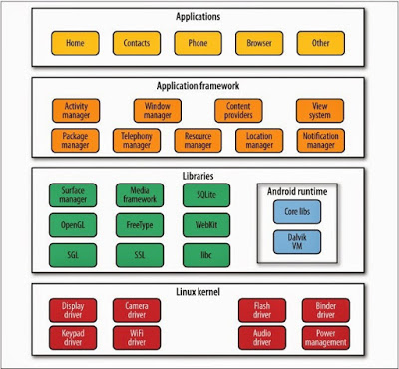  
Imagen 2. Arquitectura de Android. Fuente: <https://goo.gl/SrJTpu>

Si se parte de una vista ascendente, lo primero que se encuentra es el núcleo de Android. Basado en el kernel del sistema operativo Linux versión 2.6. Esta capa proporciona servicios de seguridad, manejo de memoria, multiproceso y soporte para controladores de dispositivo.

A continuación se localiza el entorno de ejecución (Android Runtime), basado en la máquina virtual de Java. Al mismo nivel se ubican las librerías nativas, escritas en C/C++ y compiladas en código nativo del procesador. Muchas librerías utilizan código abierto. Entre ellas se destacan:

* System C Library: adaptada para dispositivos embebidos en Linux.
* WebKit: Soporta el navegador web de Android y su vista webview. Misma librería que Google Chrome y Safari de Apple.
* SQLite: Ligero pero potente motor de bases de datos relacionales.
* SSL: Proporciona servicios de encriptación (Secure Socket Layer)

El entorno de aplicación (Application Framework) ofrece una plataforma de desarrollo libre para aplicaciones, donde su principal riqueza reside en la reutilización de componentes. Componentes desarrollados por Google, o por usuarios. Los servicios más importantes son:

* Views: conjunto de vistas.
* Location Manager: proporciona servicios de localización a aplicaciones.
* Activity Manager: manejador del ciclo de vida de las actividades.
* Notification Manager: permite mostrar notificaciones a las actividades.
* Content Provider: concede accesos a datos de otras aplicaciones

Por último se encuentra la capa de aplicaciones (Applications) formada por el conjunto de aplicaciones del dispositivo, ya sean nativas o instaladas por el usuario. Todas ellas deben correr en la máquina virtual Dalvik para garantizar la seguridad del sistema. La mayoría de ellas escritas en Java.